Przygotowanie komputera pod naukę GITa

# Instalacja GITa

Na początku musimy zainstalować samego GITa, by móc korzystać z jego poleceń w konsoli. Gita pobieramy stąd: [**git-scm.com/download**](https://git-scm.com/download/)

Uruchamiamy instalator i przechodzimy przez jego kroki **nic nie zmieniając**. Cały czas „next”, „next”, „next” i „install”.

Po instalacji odpalamy terminal (może być cmd, może być też PowerShell) i wpisujemy komendę **git --version**

Gdy wyświetli nam info tak, jak na poniższych screenach, to znak, że wszystko jest dobrze.

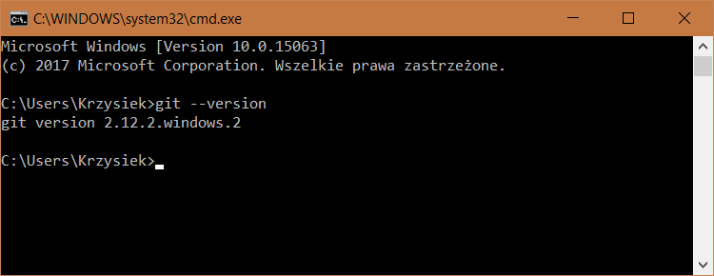

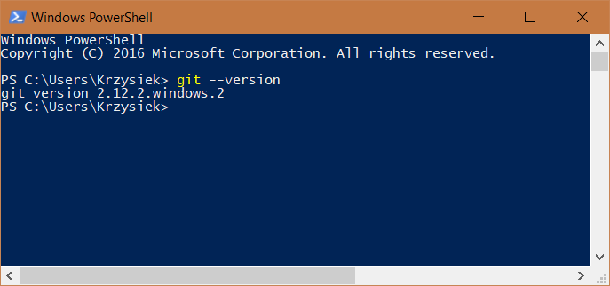

# Założenie konta na GitHubie

Mawiają, że GitHub to taki Facebook dla programistów, gdzie zamiast wrzucać zdjęcia wrzuca się kod źródłowy, zamiast „followersów” ma się „forki”, a zamiast like’ów ma się „gwiazdki”.

Konto warto tam mieć i systematycznie aktualizować o nowe projekty (czy to te robione samemu, czy to te „chałturzone” na studiach). Wpisanie linku do własnego GitHuba na CV propsuje. A gdy jeszcze na tym GitHubie będzie masa fajnych projektów, to już paaanie, nie ma o czym mówić ;)

# Wygenerowanie kluczy SSH i podpięcie ich pod konto na GitHubie

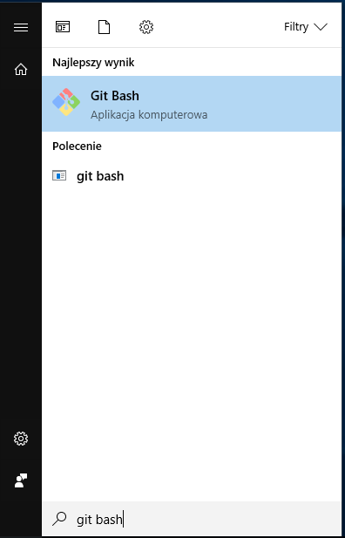 Cała ta operacja polega na wykonaniu jednej komendy, otworzeniu jednego pliku w notatniku i przeklejenie jego zawartości do ustawień konta na GitHubie. A więc:

1. Uruchamiamy **git bash**. Aplikacja domyślnie powinna być zainstalowana w ***C:\Program Files\Git\git-bash.exe***
2. Otworzy się konsola, w której wpisujemy polecenie:

ssh-keygen -t rsa -b 4096 -C "your_email@example.com"

1. Skrypt zapyta się nas o trzy „jakieś dziwne rzeczy”. Nie przejmujemy się tym, tylko naciskamy za każdym razem „enter”

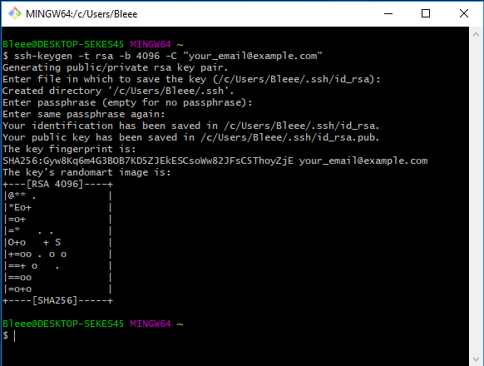

1. Przechodzimy do folderu ***C:\Users*nazwa_naszego_konta*\.ssh***
2. Otwieramy w notatniku plik **id_rsa.pub**
3. Kopiujemy zawartość pliku, a następnie logujemy się na GitHuba i przechodzimy na stronę Ustawień (Settings) -> SSH and GPG keys -> „New SSH Key”

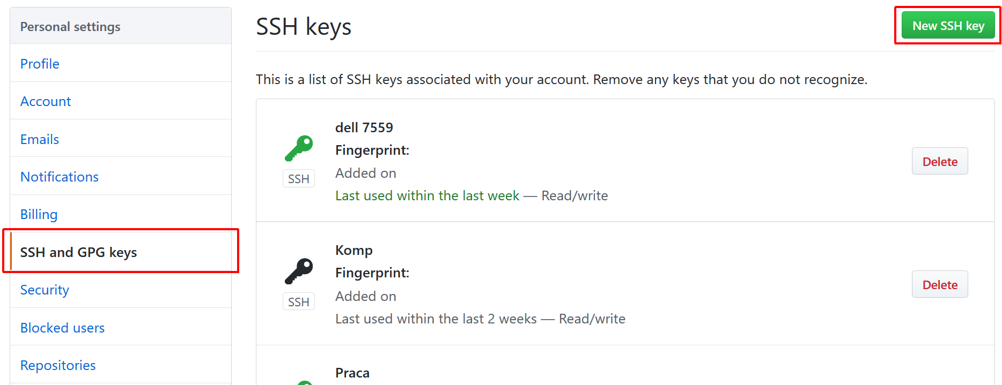

1. Wklejamy zawartość pliku **id_rsa.pub** jako **Key**, nadajemy dowolny **Title** i zapisujemy zmiany klikając „Add SSH key”

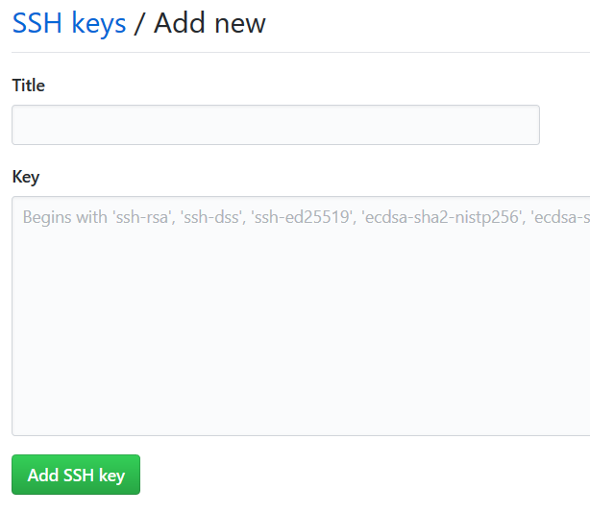

# Przetestowanie, czy wszystko działa

Wszystko mamy już skonfigurowane, więc czas, by przetestować czy wszystko działa jak należy.

1. Przechodzimy na nasze konto na **GitHubie**, klikamy na „plusik” i wybieramy „New repository”

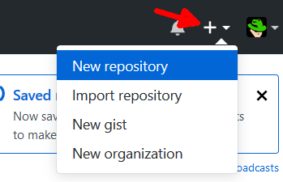

1. Nadajemy dowolną nazwę repozytorium. Dodatkowo **zaznaczamy** tick przy „**Initialize this repository with a README**”. Na koniec klikamy „*Create repository”*

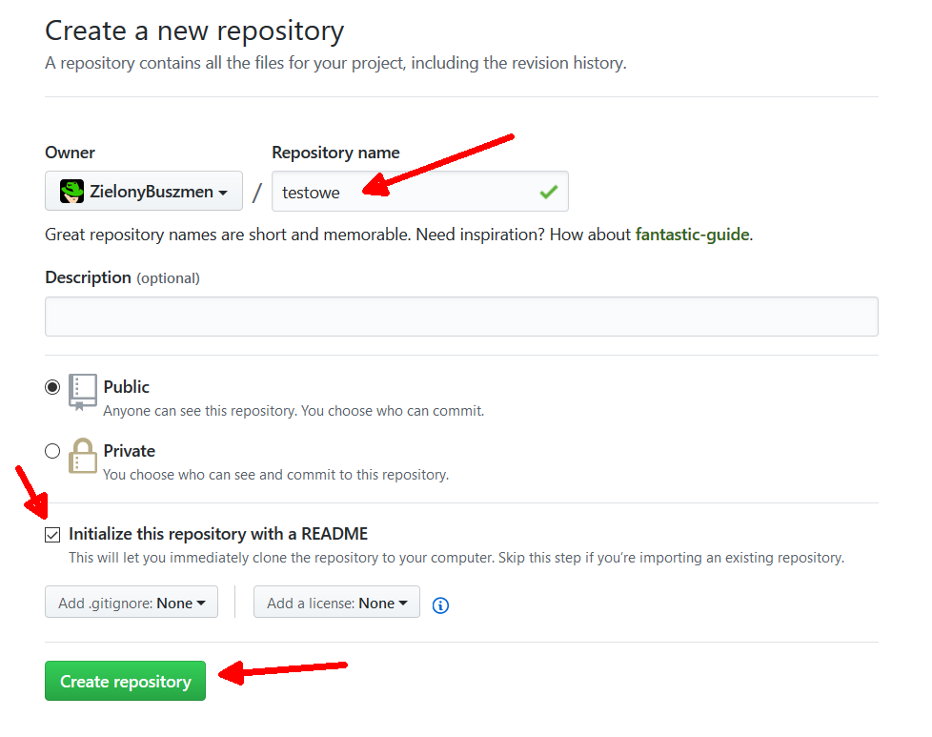

1. W widoku naszego repozytorium, po prawej stronie, klikamy na przycisk ***„Clone or download”***. Naziskamy na przycisk ***„Use SSH”*** (tak, by po lewej był widoczny napis  
   **Clone with SSH**). Następnie kopiujemy niżej widoczny adres ***git@github.com:.****...*

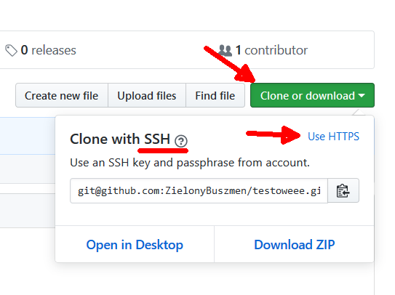

1. Tworzymy pusty folder (np. na pulpicie), otwieramy w nim CMD i wpisujemy komendę:

**git clone *git@github.com:....***

Gdzie ***git@github.com:.****...* to nasz skopiowany przed chwilą adres. Naciskamy enter.

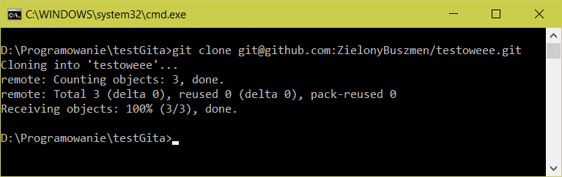

1. Utworzy nam się nowy pod-folder, do którego przechodzimy w konsoli.
2. Wykonujemy poniższe komendy:

echo "test" > plik.txt

git add -A

git commit -m "pierwszy commit"

git push

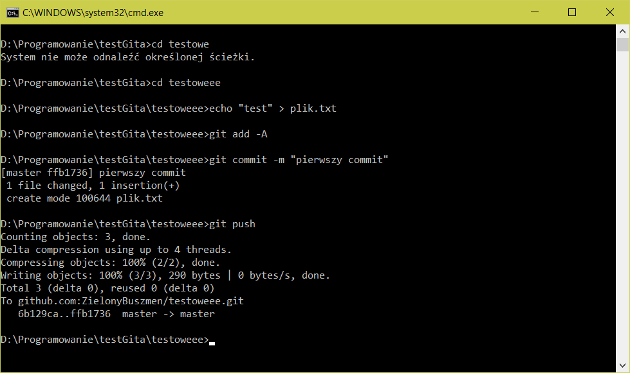

1. Gdy wszystko jest ok, nowo utworzony „commit” wrzuci się na serwer, a w konsoli pojawią się informacje takie jak powyżej. Wrzucony commit możemy zobaczyć na GitHubie, klikając w repozytorium na przycisk „2 commits”

